**Министерство образования Республики Беларусь**

**Учреждение образования «Столинский государственный аграрно-экономический колледж»**

Учебная практика «Разработка и сопровождение программного обеспечения»

Занятие № 9

Номер учебной группы П-16

Фамилия, инициалы учащегося Флорьянович В. Л.

Дата выполнения работы 18.11.22

**Тема работы:** «Разработка модели «сущность-связь» в нотации Чена с использованием современных CASE технологий»

Модель сущность связь БД

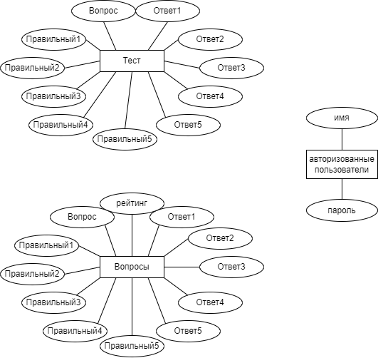

Ответы на вопросы:

Erwin имеет два уровня моделирования: логический и физический. На логическом уровне данные представляются так, как они выглядят в реальном мире. Объектами логического уровня являются сущности и атрибуты. На физическом уровне модель зависит от конкретной реализации базы данных, выбираемой пользователем.

Различают три уровня логической модели, отличающихся по глубине представления информации о данных:

диаграмма сущность-связь (Entity Relationship Diagram, ERD);

модель данных, основанная на ключах (Key Based model, KB);

полная атрибутивная модель (Fully Attributed model, FA).

**Диаграмма сущность-связь** представляет собой модель данных верхнего уровня. Она включает сущности и взаимосвязи, отражающие основные бизнес-правила предметной области. Такая диаграмма не слишком детализирована, в нее включаются основные сущности и связи между ними, которые удовлетворяют основным требованиям, предъявляемым к ИС. Диаграмма сущность-связь может включать связи многие-ко-многим и не включать описание ключей. Как правило, ERD используется для презентаций и обсуждения структуры данных с экспертами предметной области.

**Модель данных, основанная на ключах, -** более подробное представление данных. Она включает описание всех сущностей и первичных ключей и предназначена для представления структуры данных и ключей, которые соответствуют предметной области.

**Полная атрибутивная модель -** наиболее детальное представление структуры данных: представляет данные в третьей нормальной форме и включает все сущности, атрибуты и связи.

Перед созданием физической модели следует выбрать целевую СУБД. Для этого можно воспользоваться кнопкой(Select Target Server) инструментального меню. В появившемся окне (рис. 3.10) нужно выбрать желаемую СУБД и ее версию. Эта возможность до­ступна только на физическом уровне. Так же как и при изображении логической модели, для представ­ления физической модели используется несколько нотаций (рис. 3.11), а именно: IDEF1X (Integration DEFinition for Information Modeling), IE (Information Engineering) и DM (Dimensional Modeling). Как видим, по сравнению с логическим моделированием появилась дополнитель­ная нотация - DM, о которой далее будет сказано особо. Редактор таблиц на стадии физического моделирования имеет отличия от соответствующего редактора, используемого на стадии логического моделирования. Более того, он имеет специфические особенности, связанные с характеристиками выбранной целевой СУБД. На рис. 3.14 представлен вид окна редактора таблиц (Table Editor) для целевой СУБД Access, а на рис. 3.15 - для целевой СУБД Oracle.

Альтернативный ключ (Alternate Key) – потенциальный ключ, не ставший первичным. Erwin позволяет выделять атрибуты потенциальных ключей и при генерации схемы БД генерировать по этим группам отдельные уникальные индексы.

Атрибуты, составляющие альтернативный ключ, однозначно (уникально) идентифицируют экземпляры сущности. В ERwin можно также составлять группы атрибутов, которые не идентифицируют уникально экземпляры сущности, но часто используются для доступа к данным. Для каждой такой группы атрибутов ERwin создает неуникальные индексы.

Одни и те же атрибуты сущности могут входить в различные группы ключей.